Osterfiguren aus Salzteig

Material:
- Osterförmchen zum Ausstechen, Acrylfarben
- Salzteig
- Zutaten für den Salzteig:
- 150g Mehl, 150g Salz, 100ml Wasser, 1 TL Speiseöl

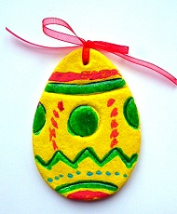 | 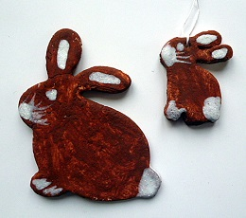 | 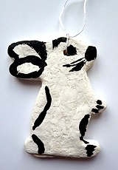

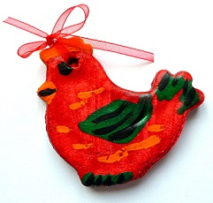 | 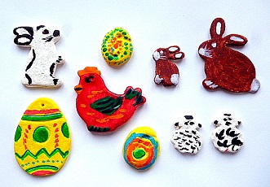

Arbeitsschritte:
Mischen Sie die Zutaten untereinander und kneten den Teig gut durch, bis er sich zu einer Kugel formen läßt. Ist er zu weich, dann geben Sie noch etwas Mehl hinein und wenn er zu fest ist, geben Sie ein paar Tropfen Wasser dazu. Der Teig soll gut knetbar sein.
Heben Sie den Teig immer in einer Plastiktüte auf, damit er nicht austrocknet.
Nehmen Sie ein Stück Teig aus der Tüte und rollen es auf einer leicht bemehlten Unterfläche aus. Ihr Enkelkind kann nun so viele Osterfiguren ausstechen wie es möchte. In die ausgestochenen Figuren stechen Sie oben mit einem Zahnstocher oder was Sie in dieser Stärke besitzen ein Loch, um später ein Band durch ziehen zu können.
Restlichen Salzteig können Sie im Kühlschrank in der Plastiktüte gut bis 14 Tage aufheben.
Die ausgestochenen Osterfiguren können Sie entweder an der Luft ca. 5 Tage (dazwischen mal wenden) trocknen lassen oder Sie legen sie auf ein Backpapier in den Backofen und lassen sie bei geringer Temperatur, ca. 50 Grad, trocknen (nicht backen) oder Sie nutzen die Wärme des Backofens nach einem gebackenen Kuchen aus. Dünne Figuren sind meistens nach einer Stunde getrocknet. Dickere brauchen länger.
Wenn die Figuren getrocknet und abgekühlt sind kann Ihr Enkelkind sie mit Acrylfarbe bemalen.

Osterförmchen | ausgestochene Figuren aus Salzteig
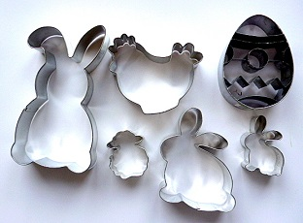 | 